Акция "Рука помощи"
04.02.2021
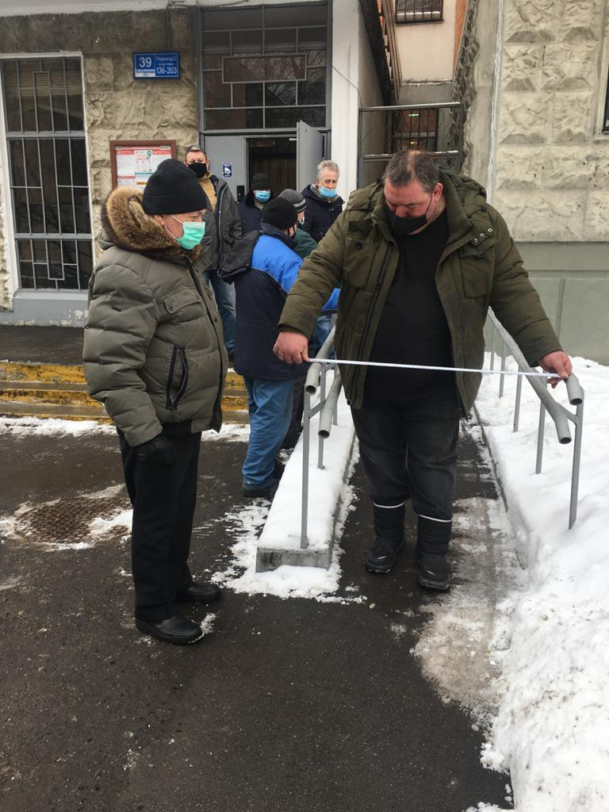
По обращению жителя дома № 39 по 15-ой Парковой улице, депутат Совета депутатов, председатель местной районной организации «Северное Измайлово» Московской городской организации Общероссийской общественной организации «Всероссийское общество инвалидов» Виктор Жуков принял участие в обследовании входной группы вышеуказанного дома для решения вопроса по обеспечению возможности создания комфортной среды проживания для каждого из маломобильной группы населения.

Адрес страницы: http://sevizm.mos.ru/inform/detail/9690932.html
Управа района Северное Измайлово города Москвы

